**КАК УБЕРЕЧЬ ДЕТЕЙ**

**ОТ ПОРАЖЕНИЯ ЭЛЕКТРИЧЕСКИМ ТОКОМ**

Детям необходимо объяснять, что наше жильё – дом, квартира, местность, в которой мы проживаем, имеет множество опасных источников для здоровья и жизни человека.

Электрический ток – один из них, его особенность заключается в том, что он невидим, не имеет запаха и цвета. Но если взрослый человек уже обладает определенным жизненным опытом и знает элементарные правила безопасности, то дети, особенно маленькие, только познают этот мир.

Дети рассматривают все предметы вокруг себя, трогают их руками, могут засунуть в рот, облизать языком или укусить зубами, пожевать. Родители и все взрослые обязаны создать безопасные условия для их жизни, научить аккуратному обращению с электроприборами. Для малышей 2-5 лет для обеспечения их безопасности достаточно поддерживать в технически исправном состоянии электропроводку квартиры, блокировать доступ к розеткам, работающим бытовым приборам и отдельным проводам, т.е. установить пластмассовые диэлектрические заглушки, выпускаемые в широком ассортименте.

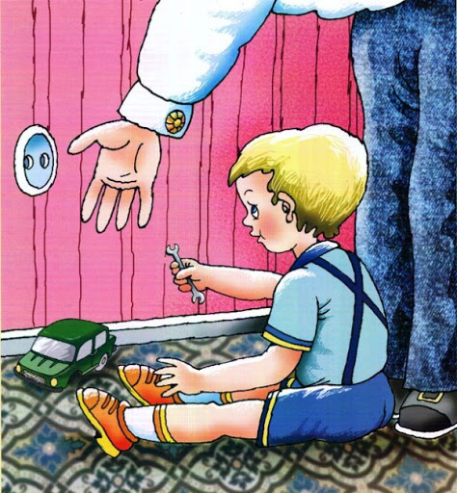

|  |
| --- |
|  |

Все выключатели и розетки в квартире должны быть надежно закреплены.**Доступ детей к включенным в электросеть бытовым приборам и питающим их проводам должен быть заблокирован,** иначе они могут потянуть за электрический шнур или начать испытывать его механическую прочность зубами или первыми попавшимися предметами.

Опасность для детей представляют включенные в сеть настольные лампы, электрические отопительные приборы, вентиляторы и другие устройства.

Ограничение допуска к электрооборудованию – это не единственная мера. Главное внимание надо сосредоточить **на обучении детей дошкольного возраста основным правилам электробезопасности**. Лучше делать это в игровой форме, сочетать с показом специальных образовательных детских мультфильмов и обсуждать сюжет после просмотра.

Ребёнок старше пяти лет должен понимать, что электроэнергия передается по проводам и представляет огромную опасность. Нельзя лазить по опорам линий электропередач, играть под ними, бросать на провода какие-либо предметы. Дети любят коллективные игры с воздушными змеями, но проводить их можно только на открытых площадках вдали от линий электропередач. Потоком воздуха змей может быть заброшен на провода, а это уже серьезная предпосылка поражения электротоком.

|  |
| --- |
| 21.jpg |

Во дворах домов или возле них установлены трансформаторные подстанции, распределительные шкафы. Одна из любимых детских игр –прятки. Проникать за ограждение электрического оборудования нельзя. К моменту, когда детям предоставляется свобода выхода во двор, у них должно быть  четкое понимание основ электробезопасности:

* не подходить к отдельно лежащим на земле или оборванным проводам;
* не приближаться к ограждению электротехнического оборудования, даже если оно закрыто,  и  не открывать замки на нём;
* не играть вблизи опор воздушных линий электропередач и не залазить на них;
* обо всех замеченных нарушениях незамедлительно сообщать взрослым.

|  |
| --- |
| 22.jpg |

**Если ребёнок остался дома один, он НЕ должен:**

* самостоятельно включать электроприборы;
* заниматься ремонтом и снимать защитные крышки с бытовых устройств, заменять предохранители, электрические лампы;
* прикасаться к работающим приборам мокрыми руками, а тем более протирать их или мыть водой.

Еще одним опасным местом является водоем, расположенный около линии электропередач. Ловля рыбы под проводами линий категорически запрещена. Пятиметровая удочка при забросе с леской увеличивает расстояние от рыбака до крючка на 10 метров, которого вполне хватает для того, чтобы совершить бросок на провода. По мокрой леске электрический ток через тело человека потечет в землю, что  смертельно опасно для жизни и здоровья человека.

**Все эти случаи родители просто обязаны обговорить со своими детьми, и не один раз!** Во избежание несчастных случаев взрослые и дети должны быть внимательными и осторожными вблизи действующих электроустановок и не игнорировать требования знаков электрической опасности, строго соблюдать и выполнять требования предупреждающих и запрещающих плакатов:

**«Осторожно! Электрическое напряжение», «Не влезай, Убьет!».**

|  |
| --- |
| 23.jpg |